PG Python 环境设置
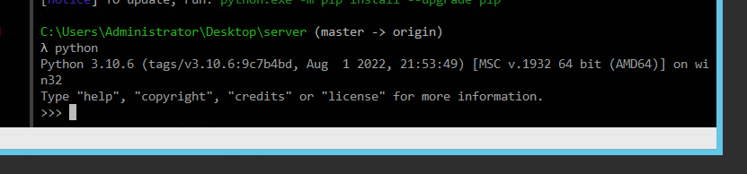

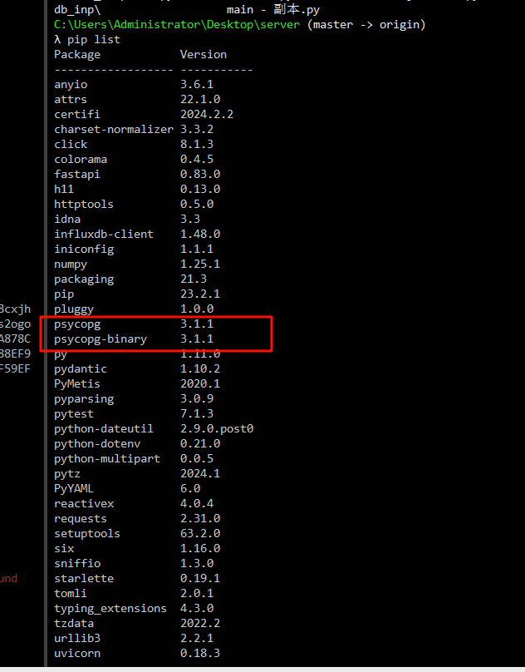

psycopg3 文档说明
psycopg 3.2.4.dev1 documentation

